**CR du GT Référentiel territorial n°1**

**(17/10/2024)**

**Participants :**

Wilfried GIRAUD - Région BFC

Marie-Christine BOIS - DREAL BFC

Quentin PERRIN - DDT 70

Jacky FOULON - DDT 25

Hélène KAISER - DDT 25

Laurence DURAND - DDT 39

Sabine TOUILON - DDT 39

Yoann DUMON - AER BFC

Maud BESSAGUET - ARNia

Guillaume DURAND - ARNia

Benjamin BARDOT - ARNia

1. **Contexte / problématique :**

Chaque organisme produit et maintient son propre référentiel et se trouve confronté à la mise à jour et à l’historicité de ces données socles. Afin d’éviter la multiplicité des productions, de faciliter le travail de chacun et de gagner du temps, il est proposé de travailler à la création d’une base de données territoriale mutualisée.

En somme, la mise en place d’un référentiel de données régionalisé permettrait d’uniformiser, de fiabiliser et de valoriser les données tout en facilitant leur exploitation pour répondre aux enjeux locaux.

1. **Tour de table :**

Lors de cette réunion, les différents acteurs présents ont partagé leurs besoins et préoccupations concernant la mise en place d’un référentiel territorial coconstruit et partagé par tous, à partir des questions suivantes :

* Quel sens donnez-vous à Référentiel territorial ?
* Quelle serait votre besoin ?
* Comment gérez-vous la mise à jour de vos référentiels ?
* Interopérabilité ?
* Visions / attentes à moyen et long terme sur les référentiels ?
* Quelles données vous semblent indispensables ?
* **Région BFC** :

La région a souligné l’importance d’organiser les données territoriales et de mutualiser leur mise à jour pour éviter les doublons d’efforts. Un besoin spécifique d’historisation des communes a été mentionné, notamment pour des raisons statistiques et d’attribution d'aides publiques. Un aspect gouvernance a aussi été évoqué : qui est légitime pour mettre à jour quelle donnée (exemple des PETR mis à jour par la DREAL BFC et la Région).

* **DDT 39** :

La DDT a mis en place un processus de collecte d’informations sur les élus (maires, secrétaires, adjoints) directement auprès des préfectures et mairies, ce qui permet de suivre efficacement les fusions de communes et les réorganisations administratives en temps “réel”. Cela permet de répondre rapidement aux questions posées après la fusion des communes :

* + Le nom du nouveau maire
  + L'adresse officiels de la mairie
  + La population de la nouvelle commune
* **DDT 70** :

La DDT partage des données territoriales (à l’ensemble des services en interne, à la préfecture et à la DSPP ?) via des cartes dynamiques mais rencontre des difficultés techniques liées à la gestion de l’outil utilisé (Lizmap et Laravel). Elle n’a pas rencontré de grandes difficultés avec les fusions de communes, qui restent peu nombreuses dans le département.

* **DREAL BFC** :

La DREAL a mis en avant les enjeux liés à la fraîcheur des données, notamment pour les limites administratives et les EPCI. Elle a aussi signalé la nécessité d’intégrer des informations en limite de région.

* **DDT 25** :

En pleine réflexion sur un nouvel outil, la DDT 25 partage les mêmes besoins en termes de zonages administratifs et de gestion des mises à jour que les autres DDT.

* **AER BFC** :

L’agence a insisté sur la nécessité de structurer les données autour de la commune et des EPCI, tout en intégrant d’autres référentiels comme les données parcellaires ou les adresses. Elle a également évoqué l’usage des indicateurs issus de Data BFC.

1. **Sujets transversaux discutés** :
2. **Données administratives et démographiques :**

Le référentiel territorial doit inclure les différentes limites administratives (EPCI, arrondissements, syndicats mixtes, etc.) en prenant la commune comme maillage de base. Il doit également intégrer les données de population fournies par l’INSEE.

1. **Actualisation des données** **:**

La question de la fraîcheur des données est centrale, en particulier sur les réorganisations administratives comme les fusions de communes ou les changements d’EPCI. Les bases nationales telles que BANATIC et le référentiel des élus sont souvent trop peu « réactives », ce qui crée des décalages importants dans l’actualisation des données.

1. **Gestion des données sur les élus** **:**

Bien que les informations sur les maires et les adresses des mairies soient jugées utiles, leur maintien à jour reste complexe. Des solutions devront être envisagées pour améliorer la collecte et la mise à jour de ces informations, en respectant le RGPD.

1. **Historisation des données** **:**

L’historisation des données est perçue comme essentielle pour suivre les évolutions du territoire et offrir une traçabilité des changements administratifs.

1. **Sécurité des données et des processus :**

Les DDT ont des contraintes fortes en matière de cybersécurité et de partages de données. Le référentiel territorial devra donc prendre en compte leur prérogatives en matière de sécurité (en fournissant des accès sécurisés aux données socles par exemple).

1. **Jeu de données identifiées :**

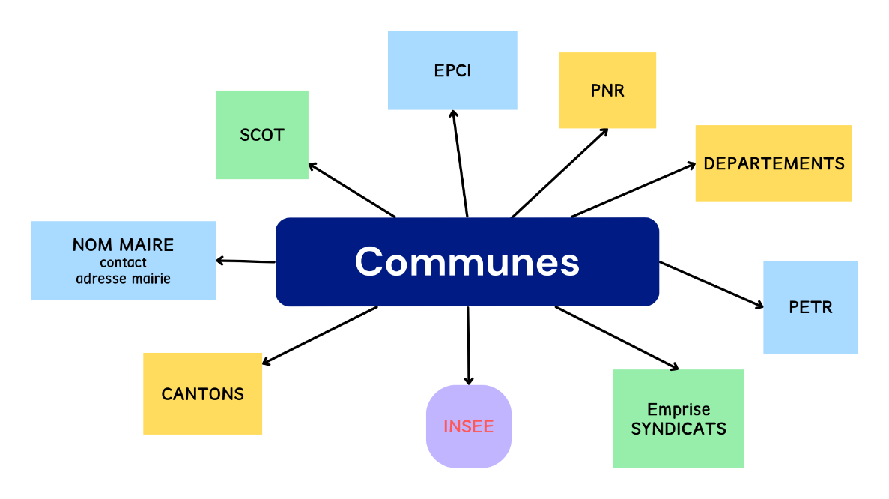

1. **Actions à mener :**

* Impliquer d’autres acteurs, notamment des collectivités territoriales de toutes taille, pour mieux comprendre leurs pratiques et besoins en matière de référentiel territorial.
* S’inspirer du processus de remontée d’informations utilisé par la DDT 39 pour les réorganisations administratives et les élus, en collaboration avec le SGAR et les AMF.
* Continuer la réflexion sur l’historisation des données pour mieux retracer les évolutions territoriales.

1. **Macro-planning**

Rencontre avec des collectivités territoriales :

*Echéance* : d’ici la fin de l’année 2024

*Objectif* : identifier les pratiques en matière de gestion des données territoriales et intégrer de nouveaux besoins.

Analyse du processus de la DDT 39 :

*Echéance* : d’ici la fin de l’année 2024

*Objectif* : présenter le processus à Guillaume Lion et à la DREAL BFC pour évaluer la faisabilité d’une duplication dans les autres DDT.

Contact avec une AMF pour l’annuaire des maires :

*Echéance* : d’ici la fin de l’année 2024

*Objectif* : comprendre leur processus de mise à jour des informations sur les élus.

Présentation des retours et avancées au prochain GT :

*Echéance* : janvier / février 2025

*Objectif* : organiser le GT n°2 pour faire un point sur les avancées et décider des prochaines actions à mener.